Созданы условия для позитивного взаимодействия детей друг с другом.

В МБДОУ Созданы условия для позитивного взаимодействия детей друг с другом, разработанной в соответствии с ФОП ДО.
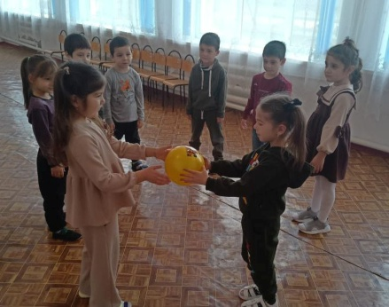
Взаимоотношения с другими людьми, в т.ч. со сверстниками в группе детского сада - важная составляющая жизни и деятельности каждого ребенка.
От того, какими будут эти взаимодействия - доброжелательными или враждебными, искренними и открытыми, или формальными и показными -зависит эмоциональное состояние детей, их отношение в детском саду, а возможно, и характер дальнейших отношений к людям.
Установка доброжелательности привлекает ребенка к детскому саду, а положительный эмоциональный климат способствует тому, что положение каждого ребенка в группе становится благополучным.
Как педагогу сформировать эмоциональную отзывчивость у дошкольников и добиться устойчивости ее проявления в отношениях со сверстниками?
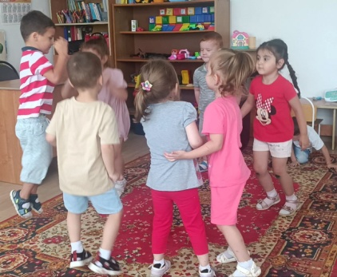
Поставленные задачи, которые стоят перед воспитателем, при формировании положительных взаимоотношений между детьми:
-воспитывать дружеские взаимоотношения между детьми; привычку сообща играть, трудиться, заниматься; стремление радовать старших хорошими поступками; умение самостоятельно находить общие интересные занятия;
-воспитывать уважительное отношение к окружающим;
-учить заботиться о младших, помогать им, защищать тех, кто слабее. Формировать такие качества, как сочувствие, отзывчивость;
-воспитывать скромность, умение проявлять заботу об окружающих, с благодарностью относиться к помощи и знакам внимания;
-формировать умение оценивать свои поступки и поступки сверстников.
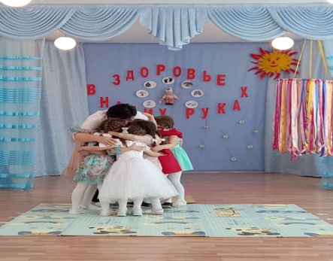
В любой ситуации ребенок должен чувствовать, что вокруг него
находятся его товарищи. В условиях повседневной жизни детей
детского сада любая деятельность ребенка вызывает интерес со
стороны сверстников.
Общение воспитателя с детьми, происходящее в наиболее эффективной форме способствует формированию положительного отношения к сверстникам. Только в благоприятных условиях и хорошем психологическом климате группы, которые создает педагог, общение способствует тому, что социальные нормы становятся побуждающими мотивами поведения и ее внутренним достоянием.
-Активное педагогическое воздействие в процессе общения педагога с детьми с целью налаживания взаимоотношений. Разрешение возникающих между детьми конфликтных ситуаций, ссор при помощи разъяснения причин.
Таким образом, учет этих положений позволит педагогам наиболее полно реализовать задачу формирования отзывчивости у дошкольников и добиться устойчивости ее проявления в отношениях со сверстниками

